Colegio Sagrada Familia de Nazareth
Plan Pedagógico
Tutorial para padres y apoderados
26 de Octubre
Curso | 1° A-B
Asignatura | Inglés Profesor Ernesto Pinto
Objetivo | OA 1: Comprender textos leídos por un adulto o en formato audiovisual, breve y simple  OA 4: Escuchar textos orales y aplicar estrategias para apoyar la comprensión; por ejemplo: hacer predicciones; hacer conexiones con conocimientos previos; relacionar el texto con imágenes; focalizar la atención en palabras clave.  OA 5: Reaccionar a lo escuchado, estableciendo relaciones con experiencias personales y/o expresando preferencias, sentimientos u opiniones, por medio de: dibujos y representaciones (figuras); mímicas y acciones; dramatizaciones; palabras o frases escritas.
Material para utilizar en actividades | Computador o teléfono con conexión a Internet  Cuaderno de inglés, Lápiz, goma, lápices de colores
Tutorial de actividades | Estimados Padres y Apoderados, reciban un cordial saludo.  Esta semana estaremos aprendiendo el vocabulario relacionado con las mascotas en inglés. También estaremos revisando y recordando los números del 1 al 20.  - Deberán, en sus computadores o teléfonos celulares, realizar la actividad en  https://es.liveworksheets.com/qc587pt  - En esta Guía interactiva encontrarán un video que habla de algunas mascotas. Tienen que ver, escuchar y lee lo que se nos dice de cada mascota.  - Lo segundo que deben hacer es identificar, leer y llevar el nombre de cada animalito a la imagen que corresponda.  - La siguiente guía sirve para trabajar con los números del 1 al 20. Deben leer y reconocer la palabra escrita. https://es.liveworksheets.com/ep32123tj  - Una vez desarrollada cada guía, deben hacer click en Terminar. Se abrirá el siguiente cuadro:  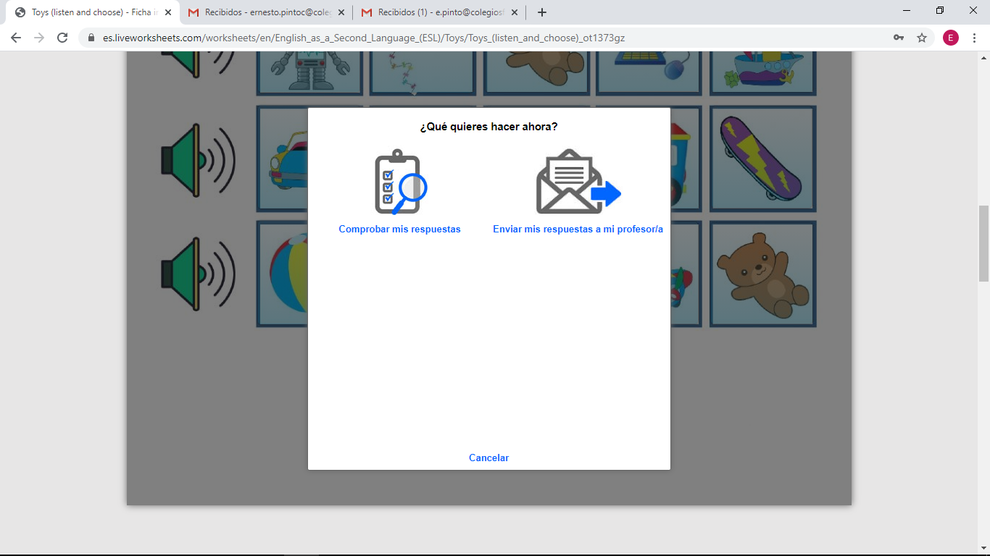  - Después deben escoger enviar mis respuestas a mi profesor/a. Se desplegará este cuadro.  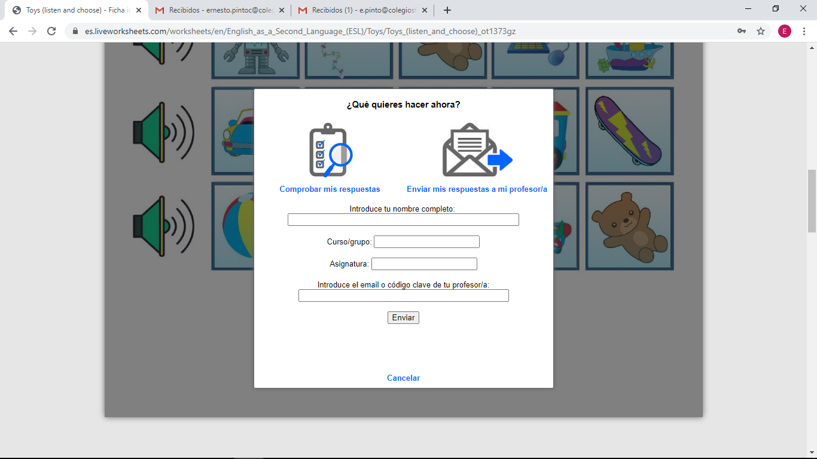  - Aquí deben escribir su nombre, curso, asignatura y mi correo e.pinto@colegiosfnvalpo.cl Esto es importante para llevar registro de la evidencia del trabajo de niños y niñas y entregar una buena retroalimentación.  - Enviar foto/pantallazo de las actividades a: e.pinto@colegiosfnvalpo.cl  No duden en escribir a mi correo si se les presenta algún inconveniente, para ayudarlos en el trabajo.  Profesor, Ernesto Pinto

